d73lytc
Appunti Algoritmi
Dimostra, costruisci, descrivi
Prove in itinere: 2 prove, la seconda viene fatta nel primo e nel secondo appello della prima sessione. La prima sarà quando lo deciderà il popolo, si presuppone nella prima settimana di dicembre.
LUNEDI saremo in aula 22, MARTEDI aula 128, MERCOLEDI aula 1.
01/10/2025
Analisi Ammortizzata
Serve per analizzare sequenze di n operazioni e non singole operazioni come avviene negli altri casi. A noi interessa il tempo complessivo T(n). Ci sono alcune strutture dati che si comportano ene su alcune operazioni e peggio su altre, di conseguenza se una struttura dati fa male in una certa operazione, questa viene ammortizzata (“spalmata”) su tutte le operazioni.
Questa stima viene fatta nel caso pessimo e poi faremo ne faremo una media.
Per effettuare ciò vi sono tre metodi: aggregazione, accantonamento e poi potenziale.
Nel caso dell’aggregazione troviamo prima T(n) e poi lo dividiamo per n. Top-down
Per accantonamento troviamo T(n)/n per ogni operazione. Bottom-up
Nel metodo del potenziale formule che danno il potenziale. Il risultato sarà il costo reale + il costo potenziale.
Vedremo questi metodi su due esempi: stack con multi pop e il contatore binario con incremento. Inoltre avremo anche un esempio reale sulle tabelle dinamiche (se abbiamo una tabella di dimensione n > m elementi, allora trasliamo la tabella in una nuova tabella con m elementi e viceversa. Allarghiamo e contraiamo la tabella per ogni evenienza).
L’approccio sarà quello di: date n operazioni, prendiamo il caso pessimo di una singola operazione e la moltiplichiamo per tutte le n operazioni. Vedremo che questo approccio è spesso pessimistica.
Per lo stack multipop avremo 4 operazioni pop, push, stack_empty e la multipop (effettuiamo più pop). Il costo di una multipop è O(min (|S|, k))
Sull’analisi ammortizzata avrà importanza supporre che lo stack sarà inizialmente vuoto. L’operazione più costosa è quella dello svuotamento dello stack mediante multipop che ha complessità O(N). A questo punto, se vogliamo fare un’analisi ammortizzata, possiamo moltiplicare O(N) per le N operazioni e raggiungere O(N^2).
Andiamo a vedere l’esempio di contatore binario con incremento. Abbiamo k dimensione dell’array sull’array abbiamo un contatore binario che può essere solo incrementato. Il valore dopo l’incremento quando l’array è tutto composto da uno, diventa 0, cioè si azzera.
Abbiamo n operazioni di incremento, e vogliamo verificare quale sia l’operazione più costosa. Questa sarà O(K) poiché l’incremento più oneroso è quello dell’azzeramento dell’array dato che rimettiamo tutti i k elementi a 0. La complessità di n operazioni sarà quindi O(kn).

METODO DELL’AGGREGAZIONE
Stimiamo il costo complessivo in maniera diretta senza prendere “scorciatoie”. Il calcolo di T(n) varierà da problema a problema. Vediamo quindi così.
{op1, op2, …, opN} -> {push, pop, multipop}
Espandiamo questa sequenza in
{op1’, op2’, …, opN’} -> {push, pop} rimpiazzando la multipop con una serie di pop. Queste due sequenze avranno comunque la stessa complessità.

#POP <= #PUSH. Il numero di PUSH <= n cioè il numero di elementi nello stack.
Diciamo <op1, …, opn> la sequenza più costosa.
T(n) = costo (<op1, …, opn>) = costo (<op1’, …, opN’>) = # POP + # PUSH <= n+n = 2n.
Il costo ammortizzato per operazione sarà quindi T(N)/N <= 2N/N = 2.
ESERCIZIO SLIDE DA GUARDARE

Contatore binario
SET 0 -> 1 RESET 1 -> 0
Analizziamo una serie di operazioni n con il numero di set e reset. Notiamo una certa regolarità, l’ultimo bit cambia sempre, il penultimo bit una volta si e una volta no, il terzultimo cambia una volta su 4, il quart’ultimo cambia una volta su 8 ecc.
L’ultimo bit cambierà n volte su n operazioni, il penultimo cambierà floor( n/2) volte su n volte, il terzultimo floor(n/2^2),
Possiamo analizzarlo mediante le serie VEDI SLIDE. Quando si toglie il floor si mette <=. K lo portiamo a infinito per far quadrare i conti e poi, essendo una sommatoria notevole diventa 2n. Indipendentemente da k, tutte le operazioni le riusciamo a fare in 2n. Il costo ammortizzato per operazione è sempre T(n) /n < 2n/n = 2.
ESERCIZIO SLIDE DA GUARDARE
06/10/2025
Metodo degli accantonamenti
Si cominciano ad utilizzare l’idea degli “ammortamenti”.
Dato op1,…,opn
Sia ci il costo reale dell’op_i-esima
C^ = costo ammortizzato (op_i)
T(n) = Sum (Ci)<= sum Ci^
Spesso il costo ammortizzato è più basso di quello reale.
Se c^i > ci, cioè il costo ammortizzato supera quello reale
Al passo Dj abbiamo un costo immagazzinato che è c^ - ci.
Dimostrazione che riusciamo a sommontare il costo reale con il costo c^ (quello ipotizzato)
Cerchiamo di capire come definire il costo ammortizzato
Stack con multipop
La push la facciamo costare 2 perché consideriamo sia l’inserimento che l’eliminazione. (paghiamo in anticipo l’entrata e l’uscita)
Contatore binario con incremento (inizialmente nullo)
Le unità di costo vanno a set e reset. Anche in questo caso a set diamo il costo 2, dato che al massimo cambierà un bit da 0 a 1 in un’operazione d’incremento. Anche in questo caso gli facciamo pagare in anticipo il suo reset. Scomponiamo quindi un incremento in una serie di reset e al massimo un set. Il bit che passerà poi da 1 a 0 avrò già pagato in anticipo quando da 0 è passato ad 1.
Essendo che l’incremento può avere al massimo una set, il costo ammortizzato d’incremento = 2 perché ci può essere solo una set.
ESERCIZIO
- Sia push che pop costa 2, uno per l’operazione, uno per la copia. What if multi-pop
- Le operazioni costano 3 crediti. Perché sono 2^i – 2^i-1? (Probabilmente perché 2^i deve spalmarsi 2^i-1 operazioni ad esempio il costo di 2^3 (8) va’ spalmato su 2^2 (4) operazioni)
- Per risolvere dobbiamo considerare anche la ricerca dei bit che sono a 1. Quindi il set costa 3.

Metodo del potenziale
Il metodo del potenziale è più generico rispetto al metodo dell’accantonamento. La funzione potenziale misurerà globalmente il credito accumulato dalla struttura dati. Ad ogni configurazione D associa un numero reale che è detto potenziale.
Il costo ammortizzato della C^i = ci (costo reale) + Costo potenziale (i) – costo potenziale (i-1) telescopica.
Abbiamo bisogno di C^i lineare!
Vogliamo che la somma dei costi ammortizzati sia >= della somma dei costi reali.
Le funzioni potenziali utili sono solo quelle per cui f(Dn) >= f(D0). Quelle utili sono in genere D0 = 0 e DN >= 0.
Stack con multipop
Come potenziale prendiamo il numero di elementi nello stack. Per cui vale ciò che abbiamo detto prima riguardo a D0. Se non scegliamo bene D, potremmo trovare dei limiti superiori non strettamente (es. n^3 quando si può avere n^2).
Il fatto che non valga la relazione Dn >= D0 fa sì che alla fine avremo una cosa che del tipo Costo reale + K iniziale
Contatore binario con incremento
TABELLE DINAMICHE
Si tratta di tabelle che si gestiscono in maniera autonoma per riallocare il suo spazio e gestire i problemi di overflow.
Supponiamo la tabella sia sempre almeno piena a metà. Man mano che arrivano elementi aumentiamo lo spazio di due.
Sia T la tabella, avremo:
- Size[T] = dimensione della tabella
- Num[T] =# elementi nella tabella
- Alfa(T)) = fattore di carico. Num[T]/Size[T] se size[T] > 0, 1 altrimenti
Analisi con metodo dell’accantonamento
3 gettoni: 1 inserimento, 1 per l’aggiunta di spazio e 1 per ricopiare VEDI SCHEMA SLIDE
07/10/2025
C’È ROBA PRIMA!!!!
TABELLE DINAMICHE CON INSERIMENTI E CANCELLAZIONI
Una caso interessante è quello di inserimenti e cancellazioni in una tabella dinamica che, di conseguenza, potrà effettuare espansioni e contrazioni nel caso in cui sia necessario. Vogliamo far sì che il fattore di carico non scenda mai al di sotto di ½.
Il nostro obiettivo ci forza ad effettuare espansioni quando aggiungiamo elementi fuori dalla dimensione e facciamo contrazioni quando effettuiamo la cancellazione dell’elemento a metà della tabella. Quindi, quando il fattore di carico sta per scendere, dimezziamo la dimensione della tabella. Una volta dimezzata la tabella, questa avrà n’ elementi – 1, basterebbe molto poco quindi per causare un’altra espansione.
La complessità di questa cosa è teta di n^2 e ciò non è molto buono proprio a causa di quanto detto prima. Il problema sta proprio nella decisione del fattore di carico sotto cui non scendere, per cui, ¼. In questo modo, sprecheremo sì un po’ più di spazio, però avremo più tempo per ricaricare il “potenziale”.
Analizziamo i costi ammortizzati degli inserimenti, in questo caso abbiamo due punti notevoli che sono ¼, ½ e poi 1.
Se il fattore di carico è strettamente maggiore di ½ e <= di 1, allora torniamo allo scenario della prima parte (mancante qui) e avremo costo ammortizzato <= 3.
Il caso ¼ <= alfa(T) < 1/2

08/10/2025
Splay-Trees
Struttura dati auto-bilanciante, questi implimenentano M operazioni consecutive di ricerca, inserimento e cancellazione in tempo di O(M log N) dove N è il numero di inserimenti inizialmente vuoto. Il costo delle M operazioni è ammortizzato in O(log N).
L’idea è quella di avvicinare alla radice i nodi che cerchiamo. Così, di base, il problema è che se cerchiamo sempre elementi diversi, non abbiamo fatto nulla. Anche quando facciamo l’inserimento è come se facessimo una ricerca e poi inseriamo il nodo dove lo avremmo voluto trovare.
Contare le rotazioni equivale al costo. Senza nessun accorgimento nell’esempio per gli inserimenti e la ricerca sarà complessità n^2.
Per gli splay utilizzeremo la terminologia Zig – Zag
L’operazione Zig zig | Zag Zag, parte dall’alto e verso il basso e questa unica differenza cambia tutto.
Lo splay nel caso in cui non si trovi l’elemento si fermerebbe su quello che dovrebbe essere il padre dell’elemento cercato.t
Nelle slide, con il primo splay andiamo a far salire il valore r che sarà un nodo che sarà o poco più grande di della nuova chiave x o poco più piccolo della nuova chiave x. Dopodiché inseriamo o a destra o a sinistra della radice (e ciò si può fare grazie alla proprietà delle rotazioni) e, infine richiamiamo splay su x per farlo salire alla radice. La seconda splay avrà costo 1.
Il delete della chiave si fa lo splay sul nodo, si elimina la radice e si cerca il massimo del sottoalbero sinistro o il minimo dell’albero destro.
Il vantaggio di utilizzare gli splay tree rispetto agli alberi rossoneri è che sono più facili da implementare nonostante possa capitare che gli splay tree sbilancino l’albero.
Analisi ammortizzata con metodo del potenziale.
Le operazioni elementari hanno costo 1 per zig, 2 per zig zag e 2 per zig zig.
Il potenziale è un numero vicino alla somma delle altezze di un albero bilanciato.

Siano a, b > 0 e sia c >= a+b, allora log a+log b <= 2 log c – 2 (Nella dimostrazione al secondo passaggio aggiungiamo 4 ab e lo sottraiamo)
Skip fino “Una sequenza di M operazioni di Search, …”
Ad ogni splay cambia l’albero e, quindi, il suo rango. Ogni abero avrà al più N* nodi
Caso zig zig, i ranghi importanti da considerare sono x, p e g

13/10/2025
NELL’APPROCCIO TOP-DOWN SI FA UNA ROTAZIONE SOLO QUANDO ABBIAMO UNA ZIG-ZAG
14/10/2025
Scalare i costi.
Supponiammo di avere questa situazione:
c_{push} = 1
c_{pop} = k con k costante
c_{multipop}=k*s con s il numero di pop
Analizziamo tramite il metodo del potenziale con \phi(S)=|S|.
c'_{push}=c_{push}+\Delta\phi=1+1
c’_{pop} = c_{pop}+\Delta\phi=k-1
c’_{multipop} = c_{multipop}+\Delta\phi=k*s-s = (k-1)*s = \Theta(S)
Come possiamo vedere, la modifica dei costi modifica anche l’analisi effettuata con il metodo del potenziale. Poiché il problema rimane che non abbiamo un k*s nella multipop, modifichiamo la nostra ipotesi di potenziale in \phi(S) = k*|S|.
c'_{push}=c_{push}+\Delta\phi=k+1
c’_{pop} = c_{pop}+\Delta\phi=0
c’_{multipop} = c_{multipop}+\Delta\phi=k*s-ks = (k-1)*s = 0 -> \sum_i^n c_i = O(n)
Algoritmi Online vs Offline
Gli algoritmi offline sono degli algoritmi che conoscono tutto l’input prima di iniziale l’elaborazione e possono prendere decisioni ottimali sfruttando questa conoscenza. Alcuni algoritmi, detti \textbf{online} ricevono input continuamente e, dunque, siamo limitati nello scegliere decisioni buone in quel momento che potrebbero non rivelarsi buone per il futuro.
Un tipo di analisi che s effettua per gli algoritmi online è l’analisi \textbf{competitiva} pre cui si decide di confrontare il rapporto tra l’algoritmo online e il miglior algoritmo offline sulla stessa sequenza. Un algoritmo online è \alpha-competitivo se esiste b \geq 0 tale che per ogni sequenza \alpha:
\[C_{online}(\alpha) …]\

L’analisi competitiva è un’analisi nel caso pessimo e, dunque, alcune volte questa potrebbe rivelarsi molto pessimistica in certi casi. Esamineremo tre problemi in particolare.
Affitto degli sci
Supponiamo di voler scegliere se affittare gli sci a 1 euro al giorno oppure di acquistarli una volta per tutte a 10 euro. Un algoritmo offline saprebbe cosa fare perché conoscerebbe il numero di volte precise per dirmi se conviene mentre, invece, un algoritmo online non può saperlo.
Fissiamo l’algoritmo online: pago gli scii tutti i giorni fino al decimo e poi, una volta scattato l’11-esimo giorno, acquisto gli scii.
In questo caso il fattore di competitività è 2 poiché non spenderemmo mai più del doppio dell’algoritmo offline.
Problema di Caching
Una cache di dimensione k ha una sequenza di richieste a pagina. Se la pagina non è presente si ha un \textbf{page fault} e abbiamo un certo costo, altrimenti no. L’obiettivo sarà quello di minimizzare il page fault. Il problema è che, anche in questo caso, non abbiamo idea delle pagine che verranno richieste per cui serve trovare un modo.
Algoritmi online sono: FIFO\footnote{La prima entrata è la prima che esce} e LRU\footnote{Si butta fuori la pagina meno utilizzata nel tempo T} e questi sono k-competitivi.
L’algoritmo di belady è un algoritmo offline e sfrutta la conoscenza del futuro per cui togliera dalla memoria la pagina che verrà utilizzata più avanti nel futuro.
Self-adjusting list
Si mantiene una lista doppiamente concatenata e vogliamo gestire i costi di accesso a degli elementi minimizzando i costi futuri riordinando la lista. La strategia Move-To-Front cercherà di far arrivare, tramite degli scambi, l’elemento ricercato in testa sperando che questo funzioni. Per l’analisi utilizzeremo il numero di scambi necessari per far arrivare l’elemento di rango K in testa (in genere il csoto è k-1) e il costo della ricerca. Questo algoritmo lo possiamo confrontare con un ipotetico algoritmo offline che chiameremo forsee.
Sia c_i^M il costo dell’i-esimo accesso su MTF e sia c_i^F il costo dell’i-esimo accesso di Forsee. L’obiettivo sarà dimostrare che \sum_i^m c_i^M \leq \sum_i^m c_i^M \leq 4 \sum_i^m c’_i … COMPLETA

Siano L e L’ due liste contenenti gli stessi elementi ma in diverso ordine. Vogliamo misurare la distanza tra queste due liste e ciò è possibile contando il numero di inversioni, cioè, il numero di coppie per cui “x precede y in L <-> y precede x in L’ ”. Possiamo definire il potenziale come il numero di inversioni tra le due liste. Le inversioni sono da considerare su tutte le coppie totali.

ESEMPI

Supponiamo che la nostra lista abbia n elementi distinti e vogliamo fare m accessi in ordine di x_1, x_2, …, x_m. Indichiamo con L^M la lista di MTF e L^F quella di forsee. Inoltre, indichiamo:
L_i^M la configurazione di L^M immediatamente dopo l’i-esima ricerca
L_i^F la configurazione di L^F immediatamente dopo l’iesima ricerca.
Inizialmente L_0 è uguale per tutti.
Dimostreremo che
\sum_i^m c_i^M \leq 4\sum_i^m c_i^F

Il +1 sta per l’elemento x
TALIATI LE SLIDE
I colori in rosso abbiamo wuello che viene dai normali conti, in blu ciò che deriva dal potenziale e in verde ciò che abbiamo aggiunto per companaggiare.
15/10/2025
I B-Tree sono alberi bilanciati di ricerca con tempi logaritmici. Questi si differenziano dagli altri tipi di alberi perché non sono binari e sono molto buoni per essere utilizzati su memoria secondaria.
Vogliamo che tutto il nodo entri esattamente in una pagina per ottimizzare gli accessi alla memoria secondaria (semplicemente non cambiamo disco magnetico per leggere un singolo livello). La radice sarà sempre in memoria centrale così da velocizzare l’accesso alla radice e, se vogliamo cercare un nodo, avremo al più 2 accessi nell’esempio.
L’analisi per la gestione dei B-Tree si far in base al numero di accessi a disco e tempo di cpu. Più grande è il nodo meno saranno gli accessi. In genere si sfrutta la pagina a pieno per avere un nodo per una sola pagina.
Non possiamo imporre che vi siano sempre lo stesso numero di chiavi per nodo, ma possiamo imporre che vi sia un numero minimo di chiavi e un numero massimo. Il numero di nodi minimo è detto Grado minimo ed è fatto in modo che ogni nodo abbia almeno T-1 chiavi. Il grado massimo è invece 2*(T-1).

Dimostrazione che l’albero è bilanciato
20/10/2025
ESERCIZI
Mergeable Heaps -> Fibonacci e Binomiali
Nel Decrease key noi abbiamo il nodo da decrementare già dato senza doverlo cercare noi e la stessa cosa vale per la delete.
Le operazioni di un mergeable heap si possono fare anche con i classici heap binari, tuttavia non possiamo fare l’unione senza smontare tutto. Un vantaggio degli heap binomiali è avere tutte le complessità logaritmiche (tranne il make) nei casi peggiori. Per quanto riguarda gli heap di F0ibonacci abbiamo quasi tutto costante nel caso ammortizzato.

Heap Binomiali
Parliamo innanzitutto di alberi binomiali poiché gli heap binomiali non sono altro che alberi binomiali.
Gli alberi binomiali sono alberi ordinati per cui è importante fare ordine. I nodi possono avere più figli.
Bk sarà uguale a 2 b_k-1.
Il numero di nodi sarà 1, 2 ,4, 8 ecc. 2^k praticamente.
Il b5 ha 5 figli e ognuno di questi è una radice di un b0, di b1, b2, b3 e b4.

Il triangolo di Pascal, per ogni libello indica il numero di nodi. C’è di mezzo anche la binomiale.

Lemma sugli alberi binomiali e dimostrazione per induzione.
Per la terza proprietà guarda lo schema, in al k-esimo livello e livello 0 c’è solo un albero che contribuisce. Negli altri livelli abbiamo che un albero è k-1 mentre l’altro albero è k.
Un heap binomiale non è altro che una famiglia di alberi binomiali. Anche con questi possiamo avere due tipi di Heap, il min heap e il max heap (per semplicità parleremo di min heap). Ogni albero di questa foresta gode di questa proprietà, tuttavia, abbiamo un vincolo che serve per far funzionare tutto. Per ogni h il nostro albero deve contenere al massimo un solo albero binomiale di grado k.
In questi heap potremmo avere al più log n +1 alberi binomiali, per cui, cercare il minimo significa guardare il minimo di tutti gli alberi. La radice contiene il minimo. K <= log n.
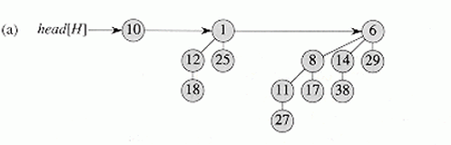
Rappresentazione dell’heap come una lista di radici di alberi binomiali per gradi crescenti.
Utilizzeremo dei nodi per cui abbiamo vari campi tra cui: parent, chiave, grado, figlio e fratelli del nodo.
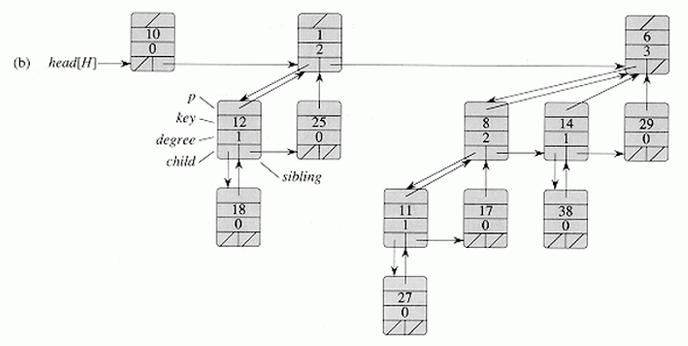

La ricerca del minimo va’ fatta scandagliando tutte le radici.
Binomial link, abbiamo due puntatori a due alberi binomiali dello stesso grado e facciamo questa operazione per formare un albero di grado k+1 rispetto a quello di x e z.
Operazione di unione.
Di uno stesso grado, possiamo avere al più 2 alberi. Quando ne vediamo due, facciamo la binomial link, per c’è il rischio di avere temporaneamente tre alberi con lo stesso grado.
Quando ci sono tre alberi con lo stesso grado, andiamo avanti e trattiamo la situaizone con due alberi consecutivi con lo stesso grado.
Per l’eliminazione è come togliere uno per cui quello che facciamo in binario è sottrarre 10 e aggiungere 1.
21/10/2025
Un heap di Fibonacci non è altro che un heap binomiale “rilassato”, il ché vuol dire che alcune procedure meno restrittive nel senso dei vincoli:
- Se prima, negli heap binomiali, abbiamo una lista ordinata, adesso la lista non è ordinata ed è circolare.
- Negli heap di Fibonacci possiamo avere più alberi dello stesso grado
- Gli alberi non sono ordinati (anche se rispettano alcune caratteristiche) e non sono binomiali.
Gli alberi possono essere “degradati”, il ché vuol dire che potrebbero aver perso alcuni pezzi secondo delle strategie particolari che permettono di avere i costi ammortizzati costanti. Dimostreremo che Extract min e Delete hanno complessità O(D(n)) dove D(n) rappresenta il massimo grado di un nodo nell’heap che sarà \leq n-1 e, \footnote{Ciò accade perché la peggiore situazione possibile, avendo n nodi, è che ad un solo nodo colleghiamo tutti gli altri e, questo, avrebbe quindi grado n-1.} dimostreremo che D(n) = O(log n).
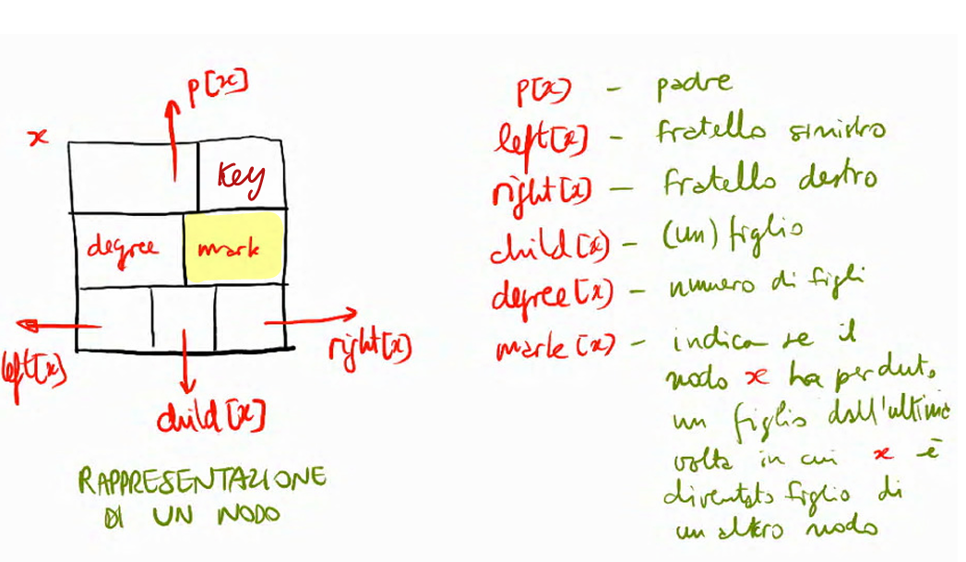
La lista dei fratelli è circolare, di conseguenza, se vogliamo vedere tutti i figli di un nodo x, scendiamo nel figlio a cui punta e poi guardiamo tutti i fratelli. L’indice mark vero, vuol dire che ha perso un figlio dall’ultima volta che è stato innestato.
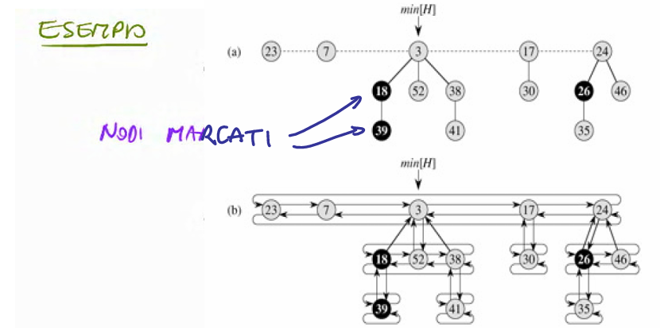
Come possiamo vedere, sotto abbiamo tutti collegamenti (cioè le liste circolare ecc.). Come possiamo vedere sul 24 abbiamo un albero binomiale che, però, può non essere ordinato. Consideriamo anche che min[H] contiene il minimo della struttura dati e da cui si può accedere a tutto il resto. Gli elementi marcati indica che hanno perso un solo figlio (in alcune varianti possono esservi più marchi che indicano la perdita di più figli)
Con n[H] indicheremo il numero di chiavi presenti nello heap.
Analizzeremo le operazioni tramite la funzione potenziale \phi(H) = t(H) + 2m(H) \geq 0. Considereremo lo heap inizialmente vuoto, per cui lo heap iniziale avrà inizialmente funzione potenziale \phi(H_0) = 0 e, dunque, \phi(H_i) \geq(H_0).

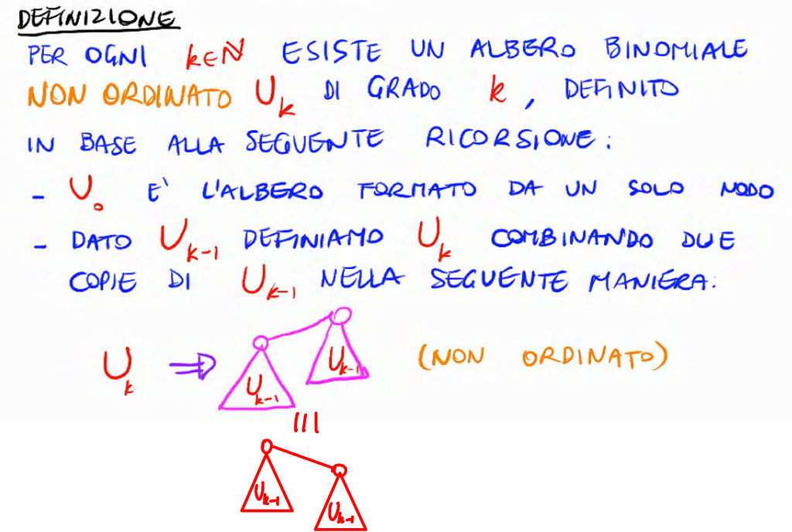

Un albero binomiale non ordinato avrà le seguenti proprietà:
- U_k ha 2^k nodi
- L’altezza di U_k è k
- U_k ha \binom{k}{i} nodi a profondità i
- La radice di U_k ha grado k ed ogni altro nodo in U_k ha grado < k. I figli della radice sono radici di U_0, U_1,…, U_k-1 senza alcun particolare ordine.
Nel caso in cui dovesse succedere che un heap di fibonacci è formato da alberi binomiali non ordinati non degradati, possiamo già dire che D*(n) = O(log n) dimostrazione slide nuove prof.
Nell’inserimento, la riga 7 è praticamente un inserimento in una lista doppiamente concatenata non ordinata. L’inserimento va a sinistra o a destra del minimo, tanto non c’è ordine.
Dopo la normale procedura di inserimento, se continuiamo a iterare senza fare dei cambi, abbiamo una lista di n nodi. Per evitare questa procedura, una volta che serve fare una ricerca, applichiamo una procedura per avere successivamente una ricerca logaritmica.
Quando facciamo l’estrazione del minimo, non sappiamo più chi è il minimo per cui dobbiamo guardare tutta la lista e, adesso, ci tocca fare ordine tramite le varie procedure.
22/10/2025

28/10/2025
Strutture dati di insiemi disgiunti.
29/10/2025
CONTINUO STRUTTURE DATI DI INSIEMI DISGIUNTI
PROVA IN ITINERE NON CI SONO UNION FIND
03/11/2025
Alberi ricoprenti minimi.
Il problema sarà cercare in un grafo orientato connesso e pesato, un albero T tale che l’albero abbia costo minimo.

